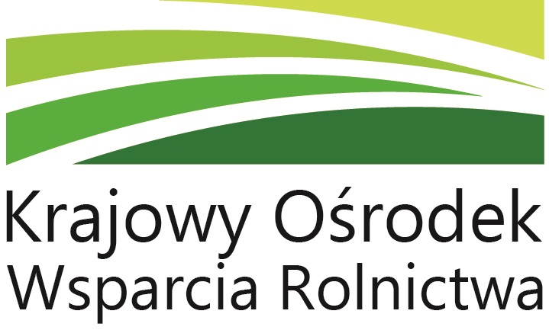
LUB.WKUZ.GZ.233.1.2024.MJ Lublin, 2024.10.10

Informacja o wyniku przetargu

Krajowy Ośrodek Wsparcia Rolnictwa Oddział Terenowy w Lublinie informuje, że wyniku przeprowadzanego w dniu 10 października 2024 roku przetargu ustnego nieograniczonego zorganizowanego przy użyciu środków komunikacji elektronicznej, na sprzedaż środków trwałych będących w Zasobie WRSP t.j.:
- Samochód osobowy marki NISSAN,
- Model pojazdu: Note 1,5 dCI rok produkcji 2011 r.
- Nr rejestracyjny: LU 8334V
- Numer inwentarzowy 611/UR
– postępowanie nr LUB.WKUZ.GZ.233.1.2024.MJ,
został ustalony kandydat na nabywcę przedmiotu przetargu.
W wyniku licytacji ustalona została cena sprzedaży w wysokości 9 500,00 zł. (słownie: dziewięć tysięcy pięćset złotych, 00/100 )

Ustalony kandydat na nabywcę przedmiotu przetargu, poinformowany zostanie drogą mailową o dalszym postępowaniu.

